"Кедендік транзиттің кедендік рәсіміне сәйкес тауарларды тасымалдауды бақылау процесінде Еуразиялық экономикалық одаққа мүше мемлекеттердің кеден органдары арасында электрондық құжаттар және (немесе) мәліметтер алмасуды қамтамасыз ету" жалпы процесін іске асыру қағидаларын бекіту туралы
Еуразиялық экономикалық комиссия Алқасының 2019 жылғы 29 қазандағы № 185 шешімі
Еуразиялық экономикалық одақ шеңберіндегі ақпараттық-коммуникациялық технологиялар және ақпараттық өзара іс-қимыл туралы хаттаманың (2014 жылғы 29 мамырдағы Еуразиялық экономикалық одақ туралы шартқа № 3 қосымша) 30-тармағына сәйкес және Еуразиялық экономикалық комиссия Алқасының 2016 жылғы 19 желтоқсандағы № 169 шешімін басшылыққа ала отырып, Еуразиялық экономикалық комиссия Алқасы шешті:

1. Қоса беріліп отырған "Кедендік транзиттің кедендік рәсіміне сәйкес тауарларды тасымалдауды бақылау процесінде Еуразиялық экономикалық одаққа мүше мемлекеттердің кеден органдары арасында электрондық құжаттар және (немесе) мәліметтер алмасуды қамтамасыз ету" жалпы процесін іске асыру қағидаларын бекітілсін.
2. Осы Шешім ресми жарияланған күнінен бастап күнтізбелік 30 күн өткен соң күшіне енеді.
Еуразиялық экономикалық комиссия  Алқасының Төрағасы | Т. Саркисян
Еуразиялық экономикалық
комиссия Алқасының
2019 жылғы 29 қазандағы
№ 185 шешімімен
БЕКІТІЛГЕН
"Кедендік транзиттің кедендік рәсіміне сәйкес тауарларды тасымалдауды бақылау процесінде Еуразиялық экономикалық одаққа мүше мемлекеттердің кеден органдары арасында электрондық құжаттар және (немесе) мәліметтер алмасуды қамтамасыз ету" жалпы процесін іске асыру ҚАҒИДАЛАРЫ
I. Жалпы ережелер
1. Осы Қағидалар Еуразиялық экономикалық комиссия Алқасының 2015 жылғы 14 сәуірдегі №29 шешімімен бекітілген Еуразиялық экономикалық одақ шеңберіндегі жалпы процестер тізбесінің 13-тармағында көзделген "Кедендік транзиттің кедендік рәсіміне сәйкес тауарларды тасымалдауды бақылау процесінде Еуразиялық экономикалық одаққа мүше мемлекеттердің кеден органдары арасында электрондық құжаттар және (немесе) мәліметтер алмасуды қамтамасыз ету" жалпы процесін (бұдан әрі - жалпы процесс) іске асыруға қойылатын талаптарды, сондай-ақ жалпы процестің, оның қатысушыларының мақсаттары мен міндеттерін, оған қатысушылардың жалпы процесті іске асыру кезінде жүзеге асырылатын функцияларын, пайдаланылатын және қалыптастырылатын ақпараттық ресурстарды, ақпараттық өзара іс-қимыл ерекшеліктерін және оны іске асыруға бағытталған іс-шараларды айқындайды.
2. Осы Қағидалар жалпы процесті іске асыруды ұйымдастырушылық-техникалық қамтамасыз ету жөніндегі жұмыстарды технологиялық жобалауды және жоспарлауды орындауға негіз болып табылады.
3. Осы Қағидалардың мақсаттары үшін мыналарды білдіретін ұғымдар пайдаланылады:
"технологиялық құжаттар" - Еуразиялық экономикалық комиссия Алқасының 2014 жылғы 6 қарашадағы № 200 шешімінің 1-тармағында көзделген жалпы процесті іске асыру кезінде ақпараттық өзара іс-қимылды регламенттейтін технологиялық құжаттардың үлгілік тізбесіне енгізілген құжаттар;
"орталық аралық кеден органы" – аумағында кедендік транзиттің кедендік рәсімімен орналастырылған тауарларға қатысты белгіленген тауарларды тасымалдау маршрутын сақтаумен, жоспарланған жүк түсіруді, қайта тиеуді (қайта артуды) және Еуразиялық экономикалық одақтың кедендік аумағы бойынша кедендік транзиттің кедендік рәсіміне сәйкес тасылатын (тасымалданатын) тауарлармен өзге де жүк операцияларын жүзеге асырумен, сондай-ақ осындай тауарларды таситын (тасымалдайтын) көлік құралдарын ауыстырумен байланысты кедендік операцияларды жасайтын кеден органдары орналасқан Еуразиялық экономикалық одаққа мүше мемлекеттің орталық кеден органы;
орталық кеден органдары:
Армения Республикасы үшін - Армения Республикасы Мемлекеттік кіріс комитеті;
Беларусь Республикасы үшін - Беларусь Республикасының Мемлекеттік кеден комитеті;
Қазақстан Республикасы үшін – Қазақстан Республикасы Қаржы министрлігінің Мемлекеттік кірістер комитеті;
Қырғыз Республикасы үшін - Қырғыз Республикасының Үкіметі жанындағы Мемлекеттік кеден қызметі;
Ресей Федерациясы үшін - Федералдық кеден қызметі.
"межелі орталық кеден органы" - аумағында кедендік транзиттің кедендік рәсімінің қолданылуын аяқтау жоспарланып отырған кеден органы орналасқан Еуразиялық экономикалық одаққа мүше мемлекеттің орталық кеден органы;
"жөнелтуші орталық кеден органы" - аумағында кедендік транзиттің кедендік рәсіміне сәйкес тауарларды шығаруды жүзеге асырған кеден органы орналасқан Еуразиялық экономикалық одаққа мүше мемлекеттің орталық кеден органы;
"сертификатты тіркеу орталық кеден органы" - аумағында кедендік баждарды, салықтарды төлеу бойынша міндеттің орындалуын қамтамасыз ету сертификатын тіркеген кеден органы орналасқан Еуразиялық экономикалық одаққа мүше мемлекеттің орталық кеден органы;
"бұрын жоспарланбаған кедендік операцияларды жасайтын орталық кеден органы" – аумағында тауарларды жеткізу орнын өзгертумен, кедендік транзиттің кедендік рәсімімен орналастырылған тауарларға қатысты белгіленген тасу маршрутын өзгертумен, бұрын жоспарланбаған жүк операцияларын және (немесе) көлік құралдарын ауыстыруды жүзеге асырумен, кедендік транзит мерзімін ұзартумен немесе тауарларды жеткізу орнының өзгеруіне, тауарларды тасу (тасымалдау) кезіндегі аварияға, еңсерілмейтін күш немесе өзге де мән-жайлар қолданысының туындауына, сондай-ақ олардың жүру жолында кедендік транзиттің кедендік рәсіміне сәйкес өткізілетін тауарларға қатысты жедел іс-шараларды өткізуге байланысты кедендік транзиттің кедендік рәсімінің қолданылуының аяқталуымен байланысты кедендік операцияларды жасайтын кеден органдары орналасқан Еуразиялық экономикалық одаққа мүше мемлекеттің орталық кеден органы.
Осы Қағидаларда пайдаланылатын өзге де ұғымдар 2014 жылғы 29 мамырдағы Еуразиялық экономикалық одақ туралы шартта, Еуразиялық экономикалық одақтың Кеден кодексінде және Еуразиялық экономикалық одақ (бұдан әрі – Одақ) органдарының Одақтың интеграцияланған ақпараттық жүйесін құру және дамыту мәселелері бойынша актілерінде (бұдан әрі – интеграцияланған жүйе) айқындалған мәндерде қолданылады.
II. Мақсаттар мен міндеттер
4. Жалпы процесті іске асыру мақсаты Одаққа мүше мемлекеттердің (бұдан әрі – мүше мемлекеттер) 2 және одан көп аумақтары арқылы тауарларды өткізу кезінде кедендік транзиттің кедендік рәсіміне сәйкес олардың тасымалдануына бақылауды жүзеге асыру кезінде орталық кеден органдары арасында электрондық құжаттар және (немесе) мәліметтер алмасуды қамтамасыз ету болып табылады.
5. Жалпы процестің мақсатына жету үшін мынадай міндеттерді шешу қажет:
а) кедендік транзиттің кедендік рәсіміне сәйкес тауарларды тасу (тасымалдау) кезінде орталық кеден органдарының ақпаратты қалыптастыруға, өңдеуге, сондай-ақ орталық кеден органдары арасында ақпаратты беруге бірыңғай тәсілдерді қолдану;
б) кедендік баждарды, салықтарды төлеу жөніндегі міндеттің орындалуын қамтамасыз ету сертификаты туралы ақпаратты (бұдан әрі – сертификат) қоса алғанда, кедендік транзиттің кедендік рәсіміне сәйкес тауарлардың тасымалдануына бақылауды жүзеге асыру үшін қажетті ақпаратты қамтитын ұлттық ақпараттық ресурстарды құру;
в) электрондық құжаттардың, оның ішінде транзиттік декларация мен сертификаттан мәліметтері бар біріздендірілген құрылымдарын Одақ деректерінің моделі негізінде әзірлеу және қолдану;
г) Одақтың нормативтік-анықтамалық ақпаратының бірыңғай жүйесі ресурстарының құрамына кіретін және кедендік транзиттің кедендік рәсіміне сәйкес тауарлардың тасымалдануына бақылауды жүзеге асыру процесінде ақпараттық өзара іс-қимыл үшін қажетті анықтамалықтар мен сыныптауыштарды әзірлеу, жүргізу және қолдану (қажет болған жағдайда);
д) кедендік транзиттің кедендік рәсіміне сәйкес тауарлардың тасымалдануына бақылау жүргізу үшін сұрау салу жүйесін әзірлеу;
е) кедендік транзиттің кедендік рәсіміне сәйкес тауарлардың тасымалдануына бақылауды жүзеге асыруға байланысты кедендік операцияларды жасау нәтижелері туралы мәліметтер алмасуды іске асыру.
III. Ақпараттық өзара іс-қимылға қатысушылар
6. Орталық кеден органдары жалпы процесс шеңберінде ақпараттық өзара іс-қимылға қатысушылар болып табылады.
Кедендік транзиттің кедендік рәсімімен орналастырылған тауарларды бақылау процесінде жасалатын кедендік операцияларға байланысты орталық кеден органдары бір немесе бірнеше мынадай тұрғыда әрекет ете алады:
жөнелтуші орталық кеден органы;
межелі орталық кеден органы;
орталық аралық кеден органы;
бұрын жоспарланбаған кедендік операцияларды жасайтын орталық кеден органы;
сертификатты тіркеу орталық кеден органы.
7. Жалпы процесті іске асыру шеңберінде осы Қағидалардың 6-тармағында көрсетілген қатысушылар кедендік операцияларды жасау кезінде төмендегілерді қамтитын мынадай хабарларды қалыптастыру, беру (қабылдау) және өңдеу функцияларын іске асырады:
а) жөнелтуші орталық кеден органы:
кедендік транзиттің кедендік рәсіміне сәйкес тауарларды шығару туралы ақпарат;
кедендік транзиттің кедендік рәсіміне сәйкес тауарларды шығарудың күшін жою туралы ақпарат;
кедендік транзиттің кедендік рәсіміне сәйкес тауарларды шығарғаннан кейін транзиттік декларацияда мәлімделген мәліметтердің өзгеруі (толықтырылуы) туралы ақпарат;
кедендік транзиттің кедендік рәсіміне сәйкес жүру жолында тауарлармен және (немесе) көлік құралымен жасалған кедендік операциялар туралы мәліметтерді қоса алғанда, кедендік транзиттің кедендік рәсіміне сәйкес тауарларды шығару туралы ақпарат (сұрау салу бойынша);
кедендік транзиттің кедендік рәсіміне сәйкес тауарларды шығару туралы мәліметтердің болмауы туралы ақпарат (сұрау салу бойынша);
Одақтың тауарларын Одақтың кедендік аумағына қайтару кезінде кедендік транзиттің кедендік рәсімі қолданылуының аяқталуы туралы ақпарат;
кедендік транзит кедендік рәсімінің қолданылуын аяқтау туралы сұрау салу;
тауарлардың орналасқан жерін анықтауға байланысты сұрау салу;
тауарлардың орналасқан жерін анықтауға байланысты тауарлардың жүріп өтуі туралы сұрау салу;
кедендік транзит кедендік рәсімінің қолданылуын тоқтату туралы ақпарат;
сертификатты қабылдау туралы ақпарат (сұрау салу бойынша);
сертификаттың қабылданбағаны туралы ақпарат (сұрау салу бойынша);
сертификатты тіркеу туралы сұрау салу;
сертификатты қабылдау туралы ақпарат;
сертификатты қабылдаудың күшін жою туралы ақпарат;
б) межелі орталық кеден органы:
кедендік транзиттің кедендік рәсіміне сәйкес тауарларды шығару туралы сұрау салу;
кедендік транзит кедендік рәсімі қолданылуының аяқталуы туралы ақпарат;
кедендік транзит кедендік рәсімі қолданылуының аяқталуын ресімдеу мерзімін ұзарту туралы ақпарат;
кедендік транзит кедендік рәсімі қолданылуының аяқталуы туралы ақпарат (сұрау салу бойынша);
кедендік транзит кедендік рәсімінің қолданылуын аяқтауды ресімдеу мерзімін ұзарту туралы ақпарат (сұрау салу бойынша);
кедендік транзит кедендік рәсімінің қолданылуын аяқтау үшін құжаттар беруді тіркеу туралы ақпарат (сұрау салу бойынша);
кедендік транзит кедендік рәсімі қолданылуының аяқталуы туралы мәліметтердің болмауы туралы ақпарат (сұрау салу бойынша);
тауарлардың орналасқан жерін анықтауға байланысты кедендік операцияларды жасау нәтижелері туралы ақпарат (сұрау салу бойынша);
в) орталық аралық кеден органы:
кедендік транзиттің кедендік рәсіміне сәйкес тауарларды шығару туралы сұрау салу;
кедендік транзит кедендік рәсімімен орналастырылған тауарларға қатысты белгіленген тауарларды тасу (тасымалдау) маршрутын сақтау туралы ақпарат;
жүк түсіру, қайта тиеу (қайта артуы) және Еуразиялық экономикалық одақтың кедендік аумағы бойынша кедендік транзиттің кедендік рәсіміне сәйкес тасылатын (тасымалданатын) тауарлармен, сондай-ақ осындай тауарларды таситын (тасымалдайтын) көлік құралдарын ауыстырумен байланысты өзге де жүк операциялары туралы ақпарат;
тауарлардың орналасқан жерін анықтауға байланысты тауарлардың жүріп өтуі туралы ақпарат (сұрау салу бойынша);
тауарлардың тұрған жерін анықтауға байланысты тауарлардың жүріп өтуі туралы мәліметтердің болмауы туралы ақпарат (сұрау салу бойынша);
г) бұрын жоспарланбаған кедендік операцияларды жүзеге асыратын орталық кеден органы:
кедендік транзиттің кедендік рәсіміне сәйкес тауарларды шығару туралы сұрау салу;
кедендік транзиттің кедендік рәсімімен орналастырылған тауарларға қатысты белгіленген кедендік транзит мерзімін ұзарту туралы ақпарат;
кедендік транзиттің кедендік рәсімімен орналастырылған тауарларға қатысты белгіленген тауарларды тасу (тасымалдау) маршрутының өзгеруі туралы ақпарат;
жүк операцияларын жасау және (немесе) көлік құралдарын ауыстыру туралы ақпарат;
тауарларды тасу (тасымалдау) кезінде туындаған авария не еңсерілмейтін күштің немесе өзге де мән-жайлардың қолданысы туралы ақпарат;
тауарларды жеткізу орнының өзгеруіне байланысты кедендік транзит кедендік рәсімі қолданылуының аяқталуы туралы ақпарат;
кедендік транзит кедендік рәсімімен орналастырылған тауарларды алып қоюға (тыйым салуға) байланысты кедендік транзит кедендік рәсімінің қолданылуын тоқтата тұру туралы ақпарат;
кедендік транзит кедендік рәсімінің қолданылуы тоқтатыла тұрғаннан кейін кедендік транзит кедендік рәсімінің қолданылуын қайта бастау туралы ақпарат;
кедендік транзит кедендік рәсімінің қолданылуы тоқтатыла тұрғаннан кейін кедендік транзит кедендік рәсімінің қолданылуын аяқтау туралы ақпарат;
д) сертификатты тіркеу орталық кеден органы:
сертификатты тіркеу туралы ақпарат (электрондық құжат түрінде) немесе одан алынған мәліметтер;
кедендік транзиттің кедендік рәсіміне сәйкес тауарларды шығару кезінде сертификатты қабылдау туралы сұрау салу;
сертификатты тіркеудің күшін жою туралы ақпарат;
сертификатты тіркеу туралы ақпарат (электрондық құжат түрінде) немесе одан алынған мәліметтер (сұрау салу бойынша);
сертификатты тіркеу туралы мәліметтердің болмауы туралы ақпарат (сұрау салу бойынша);
сертификаттың қолданылуын тоқтату (өтеу) туралы ақпарат;
растау үшін сертификат қабылданған, кедендік баждарды, салықтарды төлеу жөніндегі міндеттің орындалуын ұсынылған қамтамасыз ету есебінен өндіріп алынған кедендік баждардың, салықтардың аударылған сомалары туралы ақпарат.
8. Осы Қағидалардың 7-тармағында көрсетілген хабарлар алмасуды осы Қағидалардың № 1 қосымшасына сәйкес осындай хабарлардың бастамашысы және алушысы жүзеге асырады.
Жалпы процесті іске асыру кезіндегі ақпараттық өзара іс-қимыл № 2 қосымшаға сәйкес функционалдық схемаларға сәйкес жүзеге асырылады.
9. Осы Қағидалардың 7-тармағында көрсетілген хабарларда берілетін мәліметтердің құрамы, сондай-ақ хабарларды қалыптастыру және жіберу шарттары Еуразиялық экономикалық комиссияның (бұдан әрі - Комиссия) актілерімен айқындалады.
10. Осы Қағидалардың 7-тармағында көрсетілген хабарлар технологиялық құжаттарға сәйкес кедендік транзиттің кедендік рәсіміне сәйкес тауарлардың тасымалдануын бақылауды жүзеге асыру кезінде пайдаланылатын электрондық құжаттар және (немесе) олардың мәліметтері түрінде беріледі.
IV. Ақпараттық ресурстар мен сервистер
11. Жалпы процесс шеңберінде электрондық ақпарат алмасуды іске асыру мақсатында орталық кеден органдары кедендік операцияларды жасау нәтижелері туралы мәліметтерді қоса алғанда, электрондық құжаттарды және (немесе) құжаттардан мәліметтерді қамтитын ұлттық ақпараттық ресурстарды қалыптастырады және жүргізеді.
12. Осы Қағидалардың 7-тармағында көрсетілген, бір мүше мемлекеттің орталық кеден органы екінші мүше мемлекеттің орталық кеден органына ұсынатын хабарлар ұлттық ақпараттық ресурстарды қалыптастыру және жаңартып отыру үшін пайдаланылады.
13. Жалпы процесті іске асыру шеңберінде Комиссияның интеграциялық сегментінде жалпы ақпараттық ресурстарды қалыптастыру қамтамасыз етілмейді.
14. Интеграцияланған жүйе шеңберінде жалпы процесті іске асыру мақсатында осы Қағидалардың 6-тармағында көрсетілген жалпы процесс шеңберінде ақпараттық өзара іс-қимылға қатысушылар арасындағы кедендік транзиттің кедендік рәсіміне сәйкес тауарларды тасуды бақылауды жүзеге асыру кезінде қалыптастырылатын жіберілетін хабарларды кепілдікпен жеткізу қамтамасыз етіледі.
15. Жалпы процесті іске асыру мақсатында орталық кеден органдары мынадай электрондық сервистерді әзірлеуді және қолдануды қамтамасыз етеді:
а) хабарларды қалыптастыру және жіберу;
б) хабарларды алу және өңдеу;
в) ұлттық ақпараттық ресурстарды қалыптастыру;
г) ұлттық ақпараттық ресурстардан электрондық құжаттарды және (немесе) құжаттардан мәліметтерді іздеу;
д) жіберілген және алынған хабарларды жалпы процесс шеңберінде кемінде 2 жыл сақтау.
V. Ақпараттық өзара іс-қимылды жүзеге асыру ерекшеліктері
16. Электрондық ақпарат алмасу жалпы процесті іске асыру мақсатында әзірленетін деректердің форматына, құрамына және құрылымына, сондай-ақ автоматтандырылған сервистердің сипаттамаларына қойылатын бірыңғай талаптарға сәйкес жүзеге асырылады.
17. Тауарлар әуе немесе су көлігімен өткізілген жағдайда кедендік транзиттің кедендік рәсіміне сәйкес тауарларды шығару туралы хабарды жөнелтуші орталық кеден органы межелі орталық кеден органына және орталық аралық кеден органына жібереді.
Тауарлар автомобиль немесе теміржол көлігімен өткізілген жағдайда кедендік транзиттің кедендік рәсіміне сәйкес тауарларды шығару туралы хабарды жөнелтуші орталық кеден органы № 3 қосымшаның 1-кестесіне сәйкес орталық кеден органдарына жібереді.
Егер Одақтың тауарлары кедендік транзит кедендік рәсімімен орналастырылған және Еуразиялық экономикалық одақтың Кеден кодексінің 43-тарауына сәйкес автомобиль немесе теміржол көлігімен өткізілетін жағдайда, мұндай тауарларды кедендік транзиттің кедендік рәсіміне сәйкес шығару туралы хабарды жөнелтуші орталық кеден органы № 3 қосымшаның 2-кестесіне сәйкес орталық кеден органдарына жібереді.
18. Егер тауарларды кедендік транзиттің кедендік рәсіміне сәйкес шығару сертификат пайдаланыла отырып жүзеге асырылған жағдайда, жөнелтуші орталық кеден органы сертификатты тіркеу орталық кеден органына осындай сертификаттың қабылданғаны туралы хабар жібереді.
Сертификатты қабылдаудың күші жойылған жағдайда, жөнелтуші орталық кеден органы сертификатты тіркеу орталық кеден органына сертификатты қабылдаудың күшін жою туралы хабар жібереді.
19. Сертификатты тіркеудің күші жойылған кезде сертификатты тіркеу орталық кеден органының ұлттық ақпараттық ресурсында сертификатты тіркеу туралы ақпарат болмаған жағдайда, сертификатты тіркеу орталық кеден органы жөнелтуші орталық кеден органына кедендік транзиттің кедендік рәсіміне сәйкес тауарларды шығару кезінде сертификатты қабылдау туралы сұрау салуды жібереді.
Жөнелтуші орталық кеден органы келіп түскен сұрау салуға жауап ретінде сертификаттың қабылданғаны туралы не қабылданбағаны туралы ақпаратты қамтитын хабар жібереді.
20. Егер межелі орталық кеден органының, орталық аралық кеден органының немесе бұрын жоспарланбаған кедендік операцияларды жасайтын орталық кеден органының аумағындағы мүше мемлекеттің кеден органына кедендік транзиттің кедендік рәсіміне сәйкес өткізілетін тауарларға қатысты кедендік операцияларды жасау қажет болған жағдайда және мұндай тауарларды ұлттық ақпараттық ресурстарда шығару туралы мәліметтер болмаған кезде орталық кеден органдары жөнелтуші орталық кеден органына кедендік транзиттің кедендік рәсіміне сәйкес тауарларды шығару туралы сұрау салуды жібереді.
Жөнелтуші орталық кеден органы келіп түскен сұрау салуға жауап ретінде кедендік транзиттің кедендік рәсіміне сәйкес жүру жолында тауарларға және (немесе) көлік құралдарына қатысты жасалған кедендік операциялар туралы мәліметтерді қоса алғанда, тауарларды кедендік транзиттің кедендік рәсіміне сәйкес тауарлар шығару (сұрау салу келіп түскен кезде мұндай операциялар туралы мәліметтер болған кезде) не мұндай шығарудың жоқ екені туралы хабар жібереді.
Жасалған кедендік операциялар туралы мәліметтер тауарларды жеткізу орнының өзгеруі, тауарлардың кедендік транзитінің мерзімін ұзарту, тауарларды тасу маршрутының өзгеруі (сақталуы), жүк операцияларының жасалғаны және (немесе) көлік құралдарын ауыстыру туралы, тауарларды тасу (тасымалдау) кезінде туындаған авария, еңсерілмейтін күштің қолданысы немесе өзге де мән-жайлар, кедендік транзит кедендік рәсімінің қолданысын аяқтау (тоқтату) туралы ақпаратты қамтуға тиіс.
21. Егер жөнелтуші орталық кеден органының ұлттық ақпараттық ресурсында кедендік транзит кедендік рәсімінің мерзімі өткен күннен кейінгі күнгі жағдай бойынша (оның ішінде осындай мерзімді ұзартуды ескере отырып) кедендік транзит кедендік рәсімінің қолданылуының аяқталуы туралы ақпарат болмаған және (немесе) оның қолданылуын аяқтау мерзімін ұзарту туралы мәліметтер болмаған жағдайда, жөнелтуші орталық кеден органы межелі орталық кеден органына кедендік транзит кедендік рәсімінің қолданылуының аяқталуы туралы сұрау салуды жібереді.
Көрсетілген сұрау салуға жауап ретінде межелі орталық кеден органы төмендегілерді қамтитын мынадай хабарлардың бірін жібереді:
кедендік транзит кедендік рәсімі қолданылуының аяқталуы туралы ақпарат;
кедендік транзит кедендік рәсімі қолданылуының аяқталуын ресімдеу мерзімін ұзарту туралы ақпарат;
кедендік транзит кедендік рәсімінің қолданылуын аяқтау үшін құжаттар беруді тіркеу туралы ақпарат;
кедендік транзит кедендік рәсімі қолданылуының аяқталуы туралы мәліметтердің болмауы туралы ақпарат.
Межелі орталық кеден органынан кедендік транзит кедендік рәсімі қолданылуының аяқталуы туралы мәліметтердің жоқ екендігі туралы ақпарат алған жағдайда жөнелтуші орталық кеден органы межелі орталық кеден органына тауарлардың орналасқан жерін анықтауға байланысты жібереді.
Межелі орталық кеден органы көрсетілген сұрау салуға жауап ретінде жөнелтуші орталық кеден органын тауарлардың орналасқан жерін анықтауға байланысты кедендік операцияларды жасау нәтижелері туралы хабардар етеді.
22. Егер жөнелтуші орталық кеден органы тауарларды тасу маршрутын белгілеген жағдайда және оның ұлттық ақпараттық ресурсында тауарлардың жүріп өтуі туралы ақпарат болмаған кезде жөнелтуші орталық кеден органы орталық аралық органға тауарлардың тұрған жерін анықтауға байланысты тауарлардың жүріп өтуі туралы сұрау салуды жібереді.
Орталық аралық кеден органы көрсетілген сұрау салуға жауап ретінде жөнелтуші орталық кеден органын тауарлардың жүріп өтуі немесе жүріп өтуі туралы мәліметтердің жоқ екені туралы хабардар етеді.
23. Орталық кеден органдары ұлттық ақпараттық ресурстар шеңберінде кедендік операцияларды жасау және осы Қағидалардың 7-тармағында көрсетілген электрондық хабарларды алу нәтижелері бойынша хабарламаларды жөнелтуші мен алушының ұлттық ақпараттық жүйелерінде № 4 қосымшаға сәйкес тізбе бойынша кедендік транзит кедендік рәсімінің және сертификаттың мәртебелерін белгілеуі мүмкін.
VI. Ақпаратты қорғауды қамтамасыз ету қағидаттары
24. Ақпараттық өзара іс-қимылды іске асыру кезінде электрондық цифрлық қолтаңбаны пайдалану тәртібі мүше мемлекеттердің заңнамасына және Одақ құқығын құрайтын актілерге сәйкес айқындалады.
25. Интеграцияланған жүйенің интеграцияланған платформасы шеңберінде мәліметтерді беру қауіпсіздігі интеграцияланған жүйенің интеграцияланған сегменті ақпараттық қауіпсіздігінің кіші жүйесі құралдарымен қамтамасыз етілуге тиіс.
Мүше мемлекеттің ақпараттық кеңістігі шеңберінде мәліметтерді беру қауіпсіздігі мүше мемлекеттің заңнамасына және осы мемлекеттің аумағында қолданылатын ақпараттық қауіпсіздікті қамтамасыз етуге қойылатын техникалық талаптарға сәйкес қамтамасыз етілуге тиіс.
Интеграцияланған жүйенің интеграциялық сегментінде Комиссия мүше мемлекеттер үшін өзара қолайлы ақпаратты қорғау деңгейін қамтамасыз етуге тиіс.
Жалпы процесс шеңберінде мәліметтерді алдын ала шифрлауды қолдану арқылы олармен электрондық алмасу жүзеге асырылады.
Еуразиялық экономикалық одақ шеңберінде Ақпараттық-коммуникациялық технологиялар және ақпараттық өзара іс-қимыл туралы хаттаманың (2014 жылғы 29 мамырдағы Еуразиялық экономикалық одақ туралы шартқа № 3 қосымша) 26-тармағына сәйкес мүше мемлекеттердің заңнамасына сәйкес мемлекеттік құпияға (мемлекеттік құпияларға) немесе таратылуы (қол жеткізуі) шектелген мәліметтерге жататын мәліметтерді қамтитын ақпарат алмасу тәртібі айқындалған кезге дейін жалпы процесс шеңберінде ақпарат алмасу шифрлауды қолданбай жүзеге асырылады.
26. Жалпы процесс шеңберінде электрондық құжаттар алмасу интеграцияланған жүйенің сенім білдірілген үшінші тарап қызметін пайдалана отырып жүргізіледі. Интеграцияланған жүйенің сенім білдірілген үшінші тарап қызметінің жұмыс істеуі басталғанға дейін осы Қағидалардың 7-тармағында көрсетілген хабарлармен алмасу электрондық цифрлық қолтаңбаны қолданбай жүзеге асырылады.
VII. Жалпы процесті іске асыруға бағытталған іс-шаралар
27. Жалпы процесті іске асыру мақсатында Комиссия:
технологиялық құжаттарды дайындау мен оларды бекітуді;
Одақтың деректер моделін пайдалану негізінде құжаттар (құжаттардан) туралы мәліметтерді ұсыну үшін электрондық құжаттардың (мәліметтердің) біріздендірілген құрылымдарын әзірлеу мен оларды бекіту;
технологиялық құжаттардың талаптарына сәйкес жалпы процеске қатысушылардың ақпараттық жүйелері арасындағы ақпараттық өзара іс-қимылға тестілеуді өткізу мақсатында Комиссияның ақпараттық жүйелерін (кіші жүйелерін) пысықтауды қамтамасыз етеді.
28. Орталық кеден органдары электрондық ақпарат алмасуды іске асыруға қойылатын талаптарды айқындау мақсатында Комиссия әзірлейтін технологиялық құжаттар мен өзге де құжаттар талаптарының орындалуын қамтамасыз ету үшін кеден органдарының ақпараттық жүйелерін пысықтауды, сондай-ақ жалпы процесті қолданысқа енгізу рәсімін орындауды қамтамасыз етеді.
29. Жалпы процесті қолданысқа енгізу рәсімінің орындалуын жоспарлау, үйлестіру, жалпы процесті іске асыру (орындау) нәтижелерінің мониторингі мен талдауды Комиссия жүзеге асырады.
"Кедендік транзиттің кедендік
рәсіміне сәйкес тауарларды
тасымалдауды бақылау
процесінде Еуразиялық
экономикалық одаққа мүше
мемлекеттердің кеден органдары
арасында электрондық құжаттар
және (немесе) мәліметтер
алмасуды қамтамасыз ету"
жалпы процесін іске асыру
қағидаларына
№ 1 ҚОСЫМША
Кедендік транзиттің кедендік рәсіміне сәйкес тауарлар тасуды бақылауды жүзеге асырумен байланысты кедендік операцияларды жасау кезінде пайдаланылатын хабарлардың бастамашылары мен алушыларының ТІЗБЕСІ
Бастамашы | Хабардың мазмұны | Алушы
I. Кедендік транзиттің кедендік рәсіміне сәйкес тауарларды шығару
1.Жөнелтуші орталық кеден органы | кедендік транзиттің кедендік рәсіміне сәйкес тауарларды шығару туралы ақпарат | Өткізу қағидаларының 17-тармағында айқындалған орталық кеден органдары
2.Жөнелтуші орталық кеден органы | кедендік транзиттің кедендік рәсіміне сәйкес тауарларды шығарудың күшін жою туралы ақпарат | Өткізу қағидаларының 17-тармағында айқындалған орталық кеден органдары
3.Жөнелтуші орталық кеден органы | кедендік транзиттің кедендік рәсіміне сәйкес тауарларды шығарғаннан кейін транзиттік декларацияда мәлімделген мәліметтердің өзгеруі (толықтырылуы) туралы ақпарат | Өткізу қағидаларының 17-тармағында айқындалған орталық кеден органдары
II. Кедендік транзиттің кедендік рәсіміне сәйкес тауарларды шығару туралы хабар болмаған кезде сұрау салу
4. Межелі орталық кеден органы, орталық аралық кеден органы, бұрын жоспарланбаған кедендік операцияларды жасайтын орталық кеден органы | кедендік транзиттің кедендік рәсіміне сәйкес тауарларды шығару туралы сұрау салу | Жөнелтуші орталық кеден органы
5. Жөнелтуші орталық кеден органы | кедендік транзиттің кедендік рәсіміне сәйкес жүру жолында тауарлармен және (немесе) көлік құралымен жасалған кедендік операциялар туралы мәліметтерді қоса алғанда, кедендік транзиттің кедендік рәсіміне сәйкес тауарларды шығару туралы ақпарат (сұрау салу бойынша) | межелі орталық кеден органы, орталық аралық кеден органы, бұрын жоспарланбаған кедендік операцияларды жасайтын орталық кеден органы
6. Жөнелтуші орталық кеден органы | кедендік транзиттің кедендік рәсіміне сәйкес тауарларды шығару туралы мәліметтердің болмауы туралы ақпарат (сұрау салу бойынша) | межелі орталық кеден органы, орталық аралық кеден органы, бұрын жоспарланбаған кедендік операцияларды жасайтын орталық кеден органы
III. Кедендік транзит мерзімін ұзарту
7. Қызмет өңірінде кедендік транзит мерзімін ұзарту жүргізілетін кеден органы аумағында орналасқан бұрын жоспарланбаған кедендік операцияларды жасайтын орталық кеден органы | кедендік транзиттің кедендік рәсімімен орналастырылған тауарларға қатысты белгіленген кедендік транзит мерзімін ұзарту туралы ақпарат | жөнелтуші орталық кеден органы, межелі орталық кеден органы, орталық аралық кеден органы
IV. Тауарларды тасу маршрутын өзгерту
8. Қызмет өңірінде тауарларды тасу маршрутын өзгерту жүргізілетін кеден органы аумағында орналасқан бұрын жоспарланбаған кедендік операцияларды жасайтын орталық кеден органы | кедендік транзиттің кедендік рәсімімен орналастырылған тауарларға қатысты белгіленген тауарларды тасу (тасымалдау) маршрутының өзгеруі туралы ақпарат | жөнелтуші орталық кеден органы, межелі орталық кеден органы, орталық аралық кеден органы
V. Тауарларды тасу маршрутын сақтау
9. Орталық аралық кеден органы (тауарларды тасу маршрутында белгіленген) | кедендік транзит кедендік рәсімімен орналастырылған тауарларға қатысты белгіленген тауарларды тасу (тасымалдау) маршрутын сақтау туралы ақпарат | екінші мүше мемлекеттің жөнелтуші орталық кеден органы, межелі орталық кеден органы, орталық аралық кеден органы
VI. Кедендік транзиттің кедендік рәсімімен орналастырылған тауарларды түсіру, қайта тиеу (ауыстырып тиеу), сондай-ақ көлік құралдарын ауыстыру
10. Қызмет өңірінде жүк операциялары және (немесе) көлік құралдарын ауыстыру жасалатын кеден органы аумағында орналасқан бұрын жоспарланбаған кедендік операцияларды жасайтын орталық аралық немесе орталық кеден органы | жүк операцияларын жасау және (немесе) көлік құралдарын ауыстыру туралы ақпарат | екінші мүше мемлекеттің жөнелтуші орталық кеден органы, межелі орталық кеден органы, орталық аралық кеден органы
VII. Тауарларды тасу (тасымалдау) кезінде туындаған авария не еңсерілмейтін күштің немесе өзге де мән-жайлар қолданысы
11. Қызмет өңірінде тауарларды тасу (тасымалдау) кезінде туындаған авария не еңсерілмейтін күштің немесе өзге де мән-жайлардың қолданысы туындаған кеден органы аумағында орналасқан бұрын жоспарланбаған кедендік операцияларды жасайтын орталық кеден органы | тауарларды тасу (тасымалдау) кезінде туындаған авария не еңсерілмейтін күштің немесе өзге де мән-жайлардың қолданысы туралы ақпарат | жөнелтуші орталық кеден органы, межелі орталық кеден органы, орталық аралық кеден органы
VIII. Жеткізу орнын өзгерту
12. Бұрын жоспарланбаған кедендік операцияларды жасайтын орталық кеден органы | тауарларды жеткізу орнының өзгеруіне байланысты кедендік транзит кедендік рәсімі қолданылуының аяқталуы туралы ақпарат | жөнелтуші орталық кеден органы, межелі орталық кеден органы, орталық аралық кеден органы
IX. Тауарларды алып қоюға (тыйым салуға) байланысты кедендік транзит кедендік рәсімінің қолданылуын тоқтата тұру
13. Қызмет өңірінде кедендік транзит кедендік рәсімінің қолданылуы тоқтатыла тұрған кеден органы аумағында орналасқан бұрын жоспарланбаған кедендік операцияларды жасайтын орталық кеден органы | кедендік транзит кедендік рәсімімен орналастырылған тауарларды алып қоюға (тыйым салуға) байланысты кедендік транзит кедендік рәсімінің қолданылуын тоқтата тұру туралы ақпарат | Жөнелтуші орталық кеден органы, межелі орталық кеден органы, орталық аралық кеден органы, сертификатты тіркеу орталық кеден органы
14. Қызмет өңірінде кедендік транзит кедендік рәсімінің қолданылуы қалпына келтірілген кеден органы аумағында орналасқан бұрын жоспарланбаған кедендік операцияларды жасайтын орталық кеден органы | кедендік транзит кедендік рәсімінің қолданылуы тоқтатыла тұрғаннан кейін кедендік транзит кедендік рәсімінің қолданылуын қайта бастау туралы ақпарат | жөнелтуші орталық кеден органы, межелі орталық кеден органы, орталық аралық кеден органы, сертификатты тіркеу орталық кеден органы
15. Қызмет өңірінде кедендік транзиттің тоқтатыла тұрған кедендік рәсімінің қолданылуы аяқталатын кеден органы аумағында орналасқан бұрын жоспарланбаған кедендік операцияларды жасайтын орталық кеден органы | кедендік транзит кедендік рәсімінің қолданылуы тоқтатыла тұрғаннан кейін кедендік транзит кедендік рәсімінің қолданылуын аяқтау туралы ақпарат | жөнелтуші орталық кеден органы, межелі орталық кеден органы, орталық аралық кеден органы, сертификатты тіркеу орталық кеден органы
X. Кедендік транзит кедендік рәсімінің қолданылуын аяқтау
16. Межелі орталық кеден органы | кедендік транзит кедендік рәсімі қолданылуының аяқталуы туралы ақпарат | жөнелтуші орталық кеден органы, сертификатты тіркеу орталық кеден органы
17. Межелі орталық кеден органы | кедендік транзит кедендік рәсімі қолданылуының аяқталуын ресімдеу мерзімін ұзарту туралы ақпарат | жөнелтуші орталық кеден органы
18. Жөнелтуші орталық кеден органы | Одақтың тауарларын Одақтың кедендік аумағына қайтару кезінде кедендік транзиттің кедендік рәсімі қолданылуының аяқталуы туралы ақпарат | межелі орталық кеден органы
XI. Кедендік транзит кедендік рәсімінің қолданылуын тоқтату
19. Жөнелтуші орталық кеден органы | кедендік транзит кедендік рәсімінің қолданылуын аяқтау туралы сұрау салу | межелі орталық кеден органы
20. Межелі орталық кеден органы | кедендік транзит кедендік рәсімі қолданылуының аяқталуы туралы ақпарат (сұрау салу бойынша) | жөнелтуші орталық кеден органы
21. Межелі орталық кеден органы | кедендік транзит кедендік рәсімінің қолданылуын аяқтауды ресімдеу мерзімін ұзарту туралы ақпарат (сұрау салу бойынша) | жөнелтуші орталық кеден органы
22. Межелі орталық кеден органы | кедендік транзит кедендік рәсімінің қолданылуын аяқтау үшін құжаттар беруді тіркеу туралы ақпарат (сұрау салу бойынша) | жөнелтуші орталық кеден органы
23. Межелі орталық кеден органы | кедендік транзит кедендік рәсімі қолданылуының аяқталуы туралы мәліметтердің болмауы туралы ақпарат (сұрау салу бойынша) | жөнелтуші орталық кеден органы
24. Жөнелтуші орталық кеден органы | тауарлардың орналасқан жерін анықтауға байланысты сұрау салу | межелі орталық кеден органы
25. Межелі орталық кеден органы | тауарлардың орналасқан жерін анықтауға байланысты кедендік операцияларды жасау нәтижелері туралы ақпарат (сұрау салу бойынша) | Жөнелтуші орталық кеден органы
26. Жөнелтуші орталық кеден органы | тауарлардың орналасқан жерін анықтауға байланысты тауарлардың жүріп өтуі туралы сұрау салу | орталық аралық кеден органы
27. Орталық аралық кеден органы | тауарлардың орналасқан жерін анықтауға байланысты тауарлардың жүріп өтуі туралы ақпарат (сұрау салу бойынша) | Жөнелтуші орталық кеден органы
28. Орталық аралық кеден органы | тауарлардың тұрған жерін анықтауға байланысты тауарлардың жүріп өтуі туралы мәліметтердің болмауы туралы ақпарат (сұрау салу бойынша) | Жөнелтуші орталық кеден органы
29. Жөнелтуші орталық кеден органы | кедендік транзит кедендік рәсімінің қолданылуын тоқтату туралы ақпарат | межелі орталық кеден органы, орталық аралық кеден органы, сертификатты тіркеу орталық кеден органы
XII. Қамтамасыз ету сертификатын тіркеу
30. Сертификатты тіркеу орталық кеден органы | электрондық құжат түріндегі сертификатты тіркеу туралы ақпарат немесе одан алынған мәліметтер | Жөнелтуші орталық кеден органы
XIII. Сертификатты тіркеуді жою
31. Сертификатты тіркеу орталық кеден органы | кедендік транзиттің кедендік рәсіміне сәйкес тауарларды шығару кезінде сертификатты қабылдау туралы сұрау салу | Жөнелтуші орталық кеден органы
32. Жөнелтуші орталық кеден органы | сертификатты қабылдау туралы ақпарат (сұрау салу бойынша) | сертификатты тіркеу орталық кеден органы
33. Жөнелтуші орталық кеден органы | сертификаттың қабылданбағаны туралы ақпарат (сұрау салу бойынша) | сертификатты тіркеу орталық кеден органы
34. Сертификатты тіркеу орталық кеден органы | сертификатты тіркеудің күшін жою туралы ақпарат | Жөнелтуші орталық кеден органы
XIV. Сертификатты қабылдау және қабылдаудың күшін жою
35. Жөнелтуші орталық кеден органы | сертификатты тіркеу туралы сұрау салу | сертификатты тіркеу орталық кеден органы
36. Сертификатты тіркеу орталық кеден органы | сертификатты тіркеу туралы ақпарат (электрондық құжат түрінде) немесе одан алынған мәліметтер (сұрау салу бойынша) | жөнелтуші орталық кеден органы
37. Сертификатты тіркеу орталық кеден органы | сертификатты тіркеу туралы мәліметтердің болмауы туралы ақпарат (сұрау салу бойынша) | жөнелтуші орталық кеден органы
38. Жөнелтуші орталық кеден органы | сертификатты қабылдау туралы ақпарат | сертификатты тіркеу орталық кеден органы
39. Жөнелтуші орталық кеден органы | сертификатты қабылдаудың күшін жою туралы ақпарат | сертификатты тіркеу орталық кеден органы
XV. Сертификаттың қолданылуын тоқтату (өтеу)
40. Сертификатты тіркеу орталық кеден органы | сертификаттың қолданылуын тоқтату (өтеу) туралы ақпарат | Жөнелтуші орталық кеден органы
41. Сертификатты тіркеу орталық кеден органы | растау үшін сертификат қабылданған, ұсынылған қамтамасыз ету есебінен өндіріп алынған баждардың, салықтардың сомаларын аудару туралы ақпарат | аумағында Одақ Кодексінің 61, 74 және 266-баптарына сәйкес кедендік баждар, салықтар, арнайы, демпингке қарсы, өтемақы баждары төленуге жататын Одаққа мүше мемлекеттің жөнелтуші кеден органы немесе өзге кеден органы орналасқан орталық кеден органы
"Кедендік транзиттің кедендік
рәсіміне сәйкес тауарларды
тасымалдауды бақылау
процесінде Еуразиялық
экономикалық одаққа мүше
мемлекеттердің кеден органдары
арасында электрондық құжаттар
және (немесе) мәліметтер
алмасуды қамтамасыз ету"
жалпы процесін іске асыру
қағидаларына
№ 2 ҚОСЫМША
"Кедендік транзиттің кедендік рәсіміне сәйкес тауарларды тасымалдауды бақылау процесінде Еуразиялық экономикалық одаққа мүше мемлекеттердің кеден органдары арасында электрондық құжаттар және (немесе) мәліметтер алмасуды қамтамасыз ету" жалпы процесін іске асыру кезіндегі ақпараттық өзара іс-қимылдың ФУНКЦИОНАЛДЫҚ СХЕМАЛАРЫ

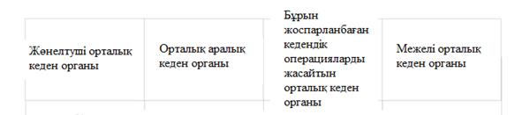

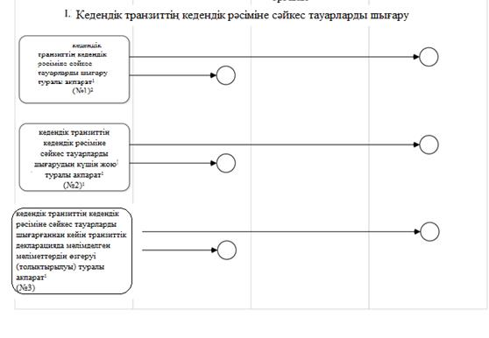

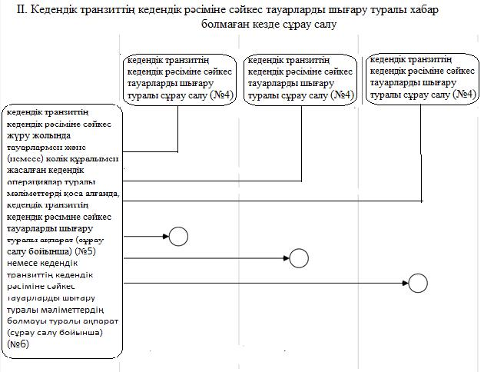

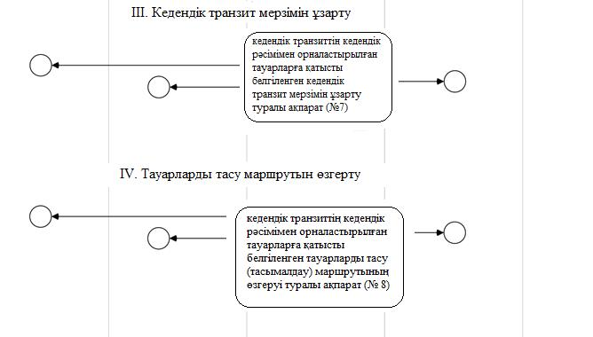

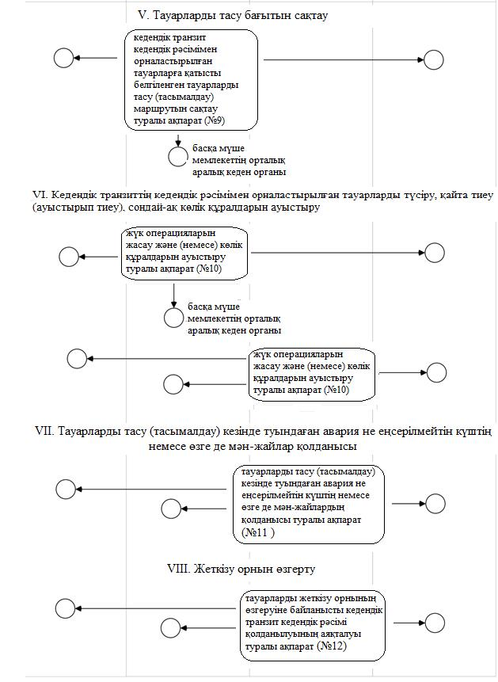

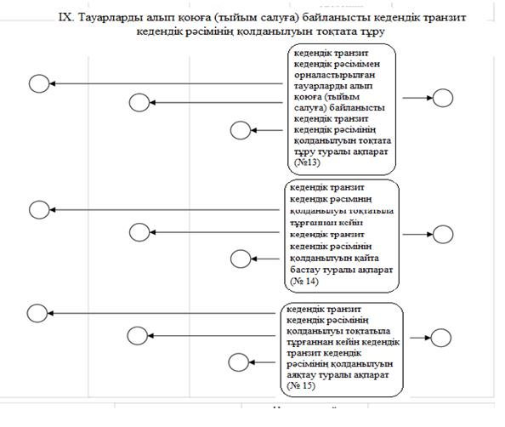

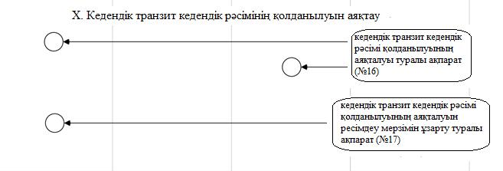

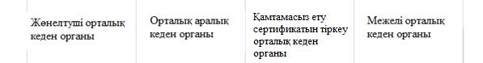

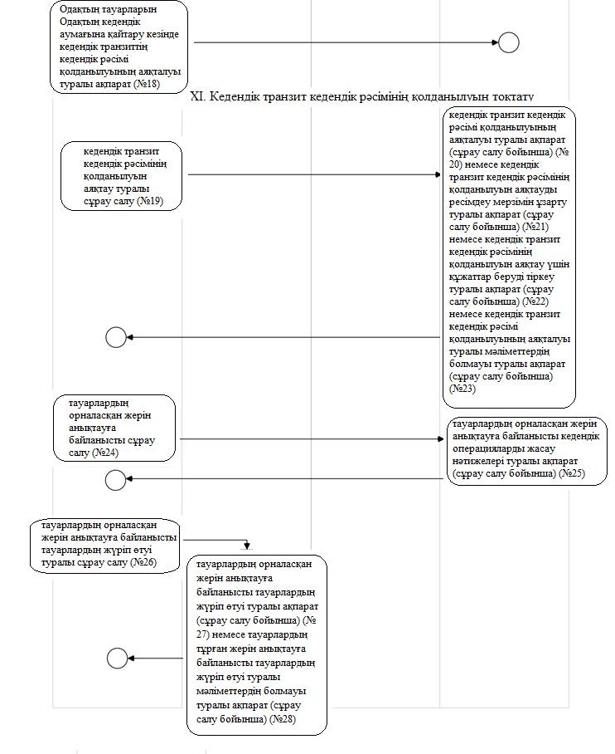

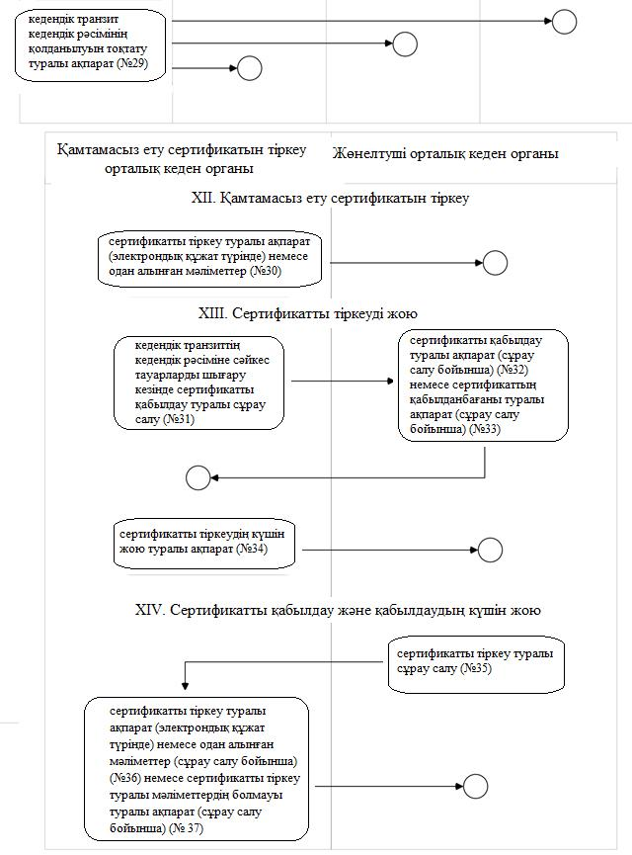

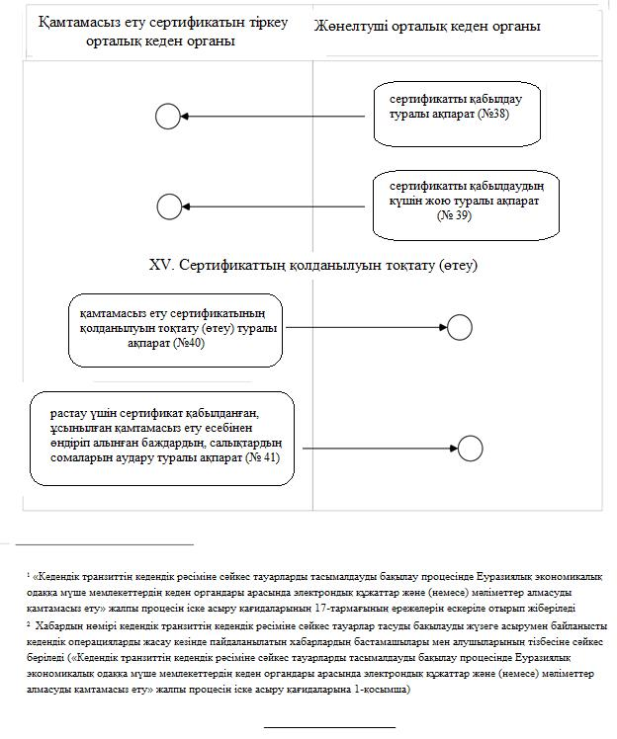

"Кедендік транзиттің кедендік
рәсіміне сәйкес тауарларды
тасымалдауды бақылау
процесінде Еуразиялық
экономикалық одаққа мүше
мемлекеттердің кеден органдары
арасында электрондық құжаттар
және (немесе) мәліметтер
алмасуды қамтамасыз ету"
жалпы процесін іске асыру
қағидаларына
№ 3 ҚОСЫМША
Кедендік транзиттің кедендік рәсіміне сәйкес тауарларды шығару туралы хабарларды тарату СХЕМАСЫ
Осы құжаттың мақсаттары үшін мынадай қысқартулар пайдаланылады:
АР – Армения Республикасы;
БР – Беларусь Республикасы;
ҚР – Қазақстан Республикасы;
ҚзР – Қырғыз Республикасы;
РФ – Ресей Федерациясы;
ОКО – орталық кеден органы;
КО – кеден органы;
Мүше мемлекет – Еуразиялық экономикалық одаққа мүше мемлекет
1-кесте
Тауарлар автомобиль және теміржол көлігімен өткізілген жағдайда кедендік транзиттің кедендік рәсіміне сәйкес тауарларды шығару туралы хабарларды тарату схемасы
Аумағында жөнелтуші КО орналасқан мүше мемлекет | Аумағында межелі КО орналасқан мүше мемлекет | Кедендік транзиттің кедендік рәсіміне сәйкес тауарларды шығару туралы хабардың адресаттары
 |  | Межелі КО | Аумағында тауарлар өткізілетін Одаққа мүше мемлекеттің КО
АР | БР | БР ОКО | РФ ОКО
 | ҚР | ҚР ОКО | РФ ОКО
 | ҚзР | ҚзР ОКО | РФ ОКО, ҚР ОКО
 | РФ | РФ ОКО | –
БР | АР | АР ОКО | РФ ОКО
 | ҚР | ҚР ОКО | РФ ОКО
 | ҚзР | ҚзР ОКО | РФ ОКО, ҚР ОКО
 | РФ | РФ ОКО | –
ҚР | АР | АР ОКО | РФ ОКО
 | БР | БР ОКО | РФ ОКО
 | ҚзР | ҚзР ОКО | –
 | РФ | РФ ОКО | –
ҚзР | АР | АР ОКО | РФ ОКО, ҚР ОКО
 | БР | БР ОКО | РФ ОКО, ҚР ОКО
 | ҚР | ҚР ОКО | –
 | РФ | РФ ОКО | ҚР ОКО
РФ | АР | АР ОКО | –
 | БР | БР ОКО | –
 | ҚР | ҚР ОКО | –
 | ҚзР | ҚзР ОКО | ҚР ОКО
2-кесте
Еуразиялық экономикалық одақтың Кеден кодексінің 43-тарауына сәйкес автомобиль және теміржол көлігімен кедендік транзиттің кедендік рәсімімен орналастырылған Еуразиялық экономикалық одақтың тауарларын өткізген жағдайда, кедендік транзиттің кедендік рәсіміне сәйкес тауарларды шығару туралы хабарларды тарату схемасы
Аумағында жөнелтуші КО орналасқан мүше мемлекет | Аумағында межелі КО орналасқан мүше мемлекет | Кедендік транзиттің кедендік рәсіміне сәйкес тауарларды шығару туралы хабардың адресаттары
 |  | Межелі КО | Аумағында тауарлар өткізілетін Одаққа мүше мемлекеттің КО
АР | РФ | РФ ОКО | –
 | РФ (Калининград облысы) | РФ ОКО | БР ОКО
БР | РА | АР ОКО | РФ ОКО
 | РФ (Калининград облысы) | РФ ОКО | –
 | ҚзР | ҚзР ОКО | ҚР ОКО, РФ ОКО
ҚР | РА | АР ОКО | РФ ОКО
 | РФ (Калининград облысы) | РФ ОКО | БР ОКО
 | ҚзР¹ | ҚзР ОКО | –
ҚзР | АР | АР ОКО | РФ ОКО, ҚР ОКО
 | РФ (Калининград облысы) | РФ ОКО | ҚР ОКО, БР ОКО
 | ҚР | ҚР ОКО | –
РФ | АР | АР ОКО | –
 | РФ (Калининград облысы) | – | БР ОКО
 | ҚзР¹ | ҚзР ОКО | ҚР ОКО
_____________________________________________
¹ Еуразиялық экономикалық одақ Кеден кодексінің 304-бабының 5-тармағына сәйкес Еуразиялық экономикалық одақ тауарларын өткізу ерекшеліктері туындаған жағдайда жіберіледі.
"Кедендік транзиттің кедендік
рәсіміне сәйкес тауарларды
тасымалдауды бақылау
процесінде Еуразиялық
экономикалық одаққа мүше
мемлекеттердің кеден органдары
арасында электрондық құжаттар
және (немесе) мәліметтер
алмасуды қамтамасыз ету"
жалпы процесін іске асыру
қағидаларына
№ 4 ҚОСЫМША
Кедендік транзиттің кедендік рәсімі мәртебелерінің және жалпы процесті іске асыру шеңберінде ақпараттық өзара іс-қимыл процесінде қолданылатын және хабарламаны жіберуші мен алушының ақпараттық жүйелерінде белгіленетін кедендік баждарды, салықтарды төлеу жөніндегі міндеттің орындалуын қамтамасыз ету сертификатының ТІЗБЕСІ
Оқиға | Кедендік транзит кедендік рәсімінің мәртебесі1/ қамтамасыз ету сертификатының мәртебесі2
1. Кедендік транзиттің кедендік рәсіміне сәйкес тауарларды шығару туралы ақпаратты қамтитын хабар (жүк операцияларын жасау орнын және жүк операцияларын жасау орнын анықтамай), бастамашы жіберген, алушы алған және өңдеген | транзит ашық³
2. Тасу маршрутын белгілей отырып, кедендік транзиттің кедендік рәсіміне сәйкес тауарларды шығару туралы ақпаратты қамтитын хабар, бастамашы жіберген, алушы алған және өңдеген | транзит ашық, маршрут белгіленді4
3. Жүк операцияларын жасау орнын белгілей және жүк операцияларын жасау орнын белгілей отырып, кедендік транзиттің кедендік рәсіміне сәйкес тауарларды шығару туралы ақпаратты қамтитын хабар, бастамашы жіберген, алушы алған және өңдеген | транзит ашық, маршрут және жүк операцияларын жүргізу орны белгіленді³
4. Кедендік транзиттің кедендік рәсіміне сәйкес тауарларды шығарудың күшін жою туралы ақпаратты қамтитын хабар, бастамашы жіберген, алушы алған және өңдеген | транзиттің күші жойылды4
5. Кедендік транзит кедендік рәсімінің қолданылуын аяқтау мерзімін ұзарту туралы ақпаратты қамтитын хабар, бастамашы жіберген, алушы алған және өңдеген | транзит ашық, мерзім ұзартылды
6. Тауарларды тасудың белгіленген маршрутының өзгергені туралы ақпаратты қамтитын хабар, бастамашы жіберген, алушы алған және өңдеген | транзит ашық, маршрут өзгерген
7. Тауарларды тасудың белгіленген маршрутын сақтау туралы ақпаратты қамтитын хабар, бастамашы жіберген, алушы алған және өңдеген | транзит ашық, маршрут бойынша қадағаланды (барлық белгіленген орыннан маршруттың сақталғаны расталған кезде) немесе транзит ашық, маршрут бойынша жүру керек (маршруттың 1 артық орны белгіленген және тауарларды тасу маршрутының сақталғаны толық расталмаған жағдайда)³
8. Жүк операцияларын жасау және (немесе) көлік құралын ауыстыру туралы ақпаратты қамтитын хабар, бастамашы жіберген, алушы алған және өңдеген | транзит ашық, жүк операциялары жүргізілді
9. Кедендік транзит кедендік рәсімімен орналастырылған тауарларды алып қоюмен (тыйым салумен) байланысты кедендік транзит кедендік рәсімінің қолданылуын тоқтата тұру туралы ақпаратты қамтитын хабар, бастамашы жіберген, алушы алған және өңдеген | транзит тоқтатыла тұрды
10. Кедендік транзит кедендік рәсімінің қолданылуы тоқтатыла тұрғаннан кейін кедендік транзит кедендік рәсімінің қолданылуын қайта бастау туралы ақпаратты қамтитын хабар, бастамашы жіберген, алушы алған және өңдеген | "транзит тоқтатыла тұрды" мәртебесі белгіленген кезде қолданыстағы кедендік транзиттің кедендік рәсіміне сәйкес келеді
11. Кедендік транзит кедендік рәсімі қолданылуының аяқталуы туралы ақпаратты қамтитын хабар (жеткізу орнының өзгеруіне және кедендік транзит кедендік рәсімінің қолданылуын тоқтата тұруға байланысты аяқтауды қоса алғанда), бастамашы жіберген, алушы алған және өңдеген | транзит аяқталды
12. Бұзушылық белгілері (ескертпелер) көрсетілген кедендік транзит кедендік рәсімі қолданылуының аяқталуы туралы хабар, бастамашы жіберген, алушы алған және өңдеген | транзит бұзушылықтармен аяқталды⁴
13. Кедендік транзит кедендік рәсімінің қолданылуын тоқтату туралы ақпаратты қамтитын хабар, бастамашы жіберген, алушы алған және өңдеген | транзит тоқтатылды (барлық өткізілетін тауар бойынша транзит тоқтатылған жағдайда)⁴ немесе транзит ішінара тоқтатылды (өткізілетін тауарлардың бір бөлігі бойынша транзит тоқтатылған жағдайда)⁴
14. Қамтамасыз ету сертификатын тіркеу туралы ақпаратты қамтитын хабар (электрондық құжат түрінде немесе одан алынған мәліметтер), бастамашы жіберген, алушы алған және өңдеген | сертификат тіркелді5
15. Қамтамасыз ету сертификатын тіркеудің күшін жою туралы ақпаратты қамтитын хабар, бастамашы жіберген, алушы алған және өңдеген | сертификаттың күші жойылды6
16. Қамтамасыз ету сертификатын қабылдау туралы ақпаратты қамтитын хабарлама, бастамашы жіберген, алушы алған және өңдеген | сертификат қабылданды
17. Қамтамасыз ету сертификатын қабылдаудың күшін жою туралы хабар, бастамашы жіберген, алушы алған және өңдеген | сертификат тіркелді
18. Қамтамасыз ету сертификатының қолданылуын тоқтату (өтеу) туралы ақпаратты қамтитын хабар, бастамашы жіберген, алушы алған және өңдеген | Сертификат өтелді⁶
______________________________________
¹ Мәртебелерге қосымша ұлттық ақпараттық жүйелерде белгіленген мәртебелер пайдаланылуы мүмкін.
² Мәртебелерге қосымша ұлттық ақпараттық жүйелерде өңдеу нәтижелері бойынша қолданылатын қамтамасыз ету сертификаты қолданылуының аяқталуы туралы мәртебе пайдаланылады.
³ Кедендік транзит кедендік рәсімінің бастапқы мәртебесі.
⁴ Кедендік транзит кедендік рәсімінің түпкі мәртебесі.
⁵ Құжаттың бастапқы мәртебесі.
⁶ Құжаттың түпкі мәртебесі.

© 2012. Қазақстан Республикасы Әділет министрлігінің «Қазақстан Республикасының Заңнама және құқықтық ақпарат институты» ШЖҚ РМК

